**Homilie – Zestiende zondag door het jaar – jaar C 20.07.2025**

## Genesis 18, 1-10a / Psalm 15 / Kolossenzen 1, 24-28 / Lucas 10, 38-42

De eerste lezing vertelt ons dat op zekere dag, en nog wel *‘op ‘t heetst van de dag’* Abraham en Sara ‘hoog’ bezoek kregen, letterlijk en figuurlijk. Want de Heer zelf naderde zijn tent, toen Abraham die drie mannen zag aankomen. En gastvrij worden ze onthaald. Abraham en zijn vrouw Sara sloven zich uit om het dat hoog bezoek naar de zin te maken. Het beste is niet goed genoeg. De beloning is er dan ook naar, het woord van God, de belofte dat ze toch nog een kind zullen krijgen, dat ze dan Isaak zullen noemen. En dat kind zal een heel volk worden, Gods volk.

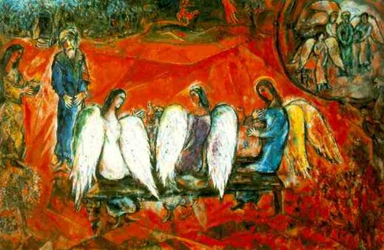

Een mooi voorbeeldverhaal van Bijbelse, oosterse gastvrijheid. De antwoordpsalm past er heel mooi bij: *‘Heer, wie mag te gast zijn in uw tent?’* Alleen gaat de psalm over mensen die in de tent van God te gast zijn, zoals wij hier te gast zijn, terwijl die eerste lezing gaat over God die de tent van mensen bezoekt. En Abraham en Sara zorgen dat hun gasten niets te kort komen. Ja, echte oosterse gastvrijheid.

Ook het evangelie is een verhaal over gastvrijheid. Wanneer Jezus, die een goede vriend is van Lazarus en zijn zussen Maria en Martha, bij hen aankomt, gaat Martha meteen aan de slag voor het eten, en ook hier is het beste niet goed genoeg.

Maar soms is niks doen en luisteren het beste. Gastvrij de deur van je huis openzetten, maar de deur van je hart dicht laten, en meer aandacht besteden aan je eten dan aan datgene wat je gast aan je kwijt wil, is niet het beste.

En dus moest deze keer de lieve Martha een voorbeeld nemen aan haar zus Maria. Een andere keer is het Martha die het juist voorhad, toen zij, bij de dood van haar broer Lazarus, die prachtige geloofsbelijdenis uitspreekt: *‘Ja, Heer, ik geloof vast dat Gij de Messias zijt, de Zoon van God die in de wereld komt’.*

Als je in onze kerk eens even rondkijkt, dan zie je, zoals in alle gezinnen, allerlei mensen. En je zou daarin twee stromingen kunnen ontdekken, geen twee partijen, maar wel die twee zussen Martha en Maria.

De ene stroming – de Maria’s – die legt het accent op het luisteren, op innerlijkheid, op godsdienstigheid, meditatie en gebed.

En dan zie je die andere stroming: gelovigen die – zoals Martha – hun christen-zijn vertalen in sociale bewogenheid en inzet voor een betere samenleving.

We moeten die twee stromingen zeker niet tegenover mekaar te zetten, maar gewoon naast mekaar: ‘de bidders’ of mooier gezegd ‘de contemplatieven’ en ‘de doeners’. En soms wonen die beide stromingen in één en dezelfde mens. Zo vind ik het toch van mezelf. Soms wil je stil zijn, aandacht geven aan je binnenste, ruimte maken voor je ziel. En andere keren voel je je het meest godsdienstig als je je inzet voor hen die je hulp, je zorg nodig hebben, en werk je samen met anderen voor een goed doel.

Wat we zeker niet moeten doen, is de ene manier of de ene groep afwegen tegen de andere. Mensen, gelovigen tegen elkaar uitspelen is niet goed. Hoeveel verdriet heeft het al niet gebracht als in een gezin de ene broer altijd vergeleken werd met die andere voorbeeldige zoon, die veel beter studeert.

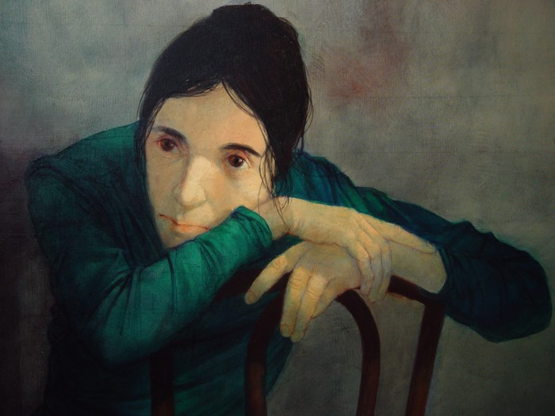

Te dikwijls worden ook in onze kerk mensen en groeperingen tegen elkaar uitgespeeld: ouderen tegen jongeren, zekerweters tegen twijfelaars, gehoorzame brave christenen tegen kritische kerkgangers; terwijl we tenslotte zusters en broeders zijn van elkaar, bidders en doeners, die elkaar aanvullen.

Want dezelfde Jezus, die vandaag in dit evangelie de drukdoeners vraagt om stil te zijn en aandachtig te luisteren, zegt morgen tegen de contemplatieven, de bidders: *‘Niet iedereen die roept ‘Heer, Heer…’, zal binnengaan in het Koninkrijk Gods, maar zij die de wil doen van de Vader’.* De kunst is in onze kerkgemeenschap ruimte te laten voor beiden, Martha en Maria, en ook in onszelf een goed evenwicht te vinden tussen bidden en doen.

Mag de Heer ooit tot ons zeggen: Martha-Maria, jij hebt het beste deel gekozen, je hebt naar mij geluisterd in de stilte van je hart en je hebt gedaan wat je medemens van je nodig had’.

***Afbeeldingen:*** *1. Marc Chagall (1887-1985), Abraham en Sara en de drie engelen; 2. Michel Ciry (1919-2018), Het beste deel*

## Jan Verheyen – Lier

*16de zondag door het jaar C – 20.07.2025 (herwerking preek 19.7.98 met aanvullingen)*